**KALENDER AKADEMIK SMK PASUNDAN 2 CIANJUR**

**TAHUN PELAJARAN 2024/2025**

**SEMESTER I**

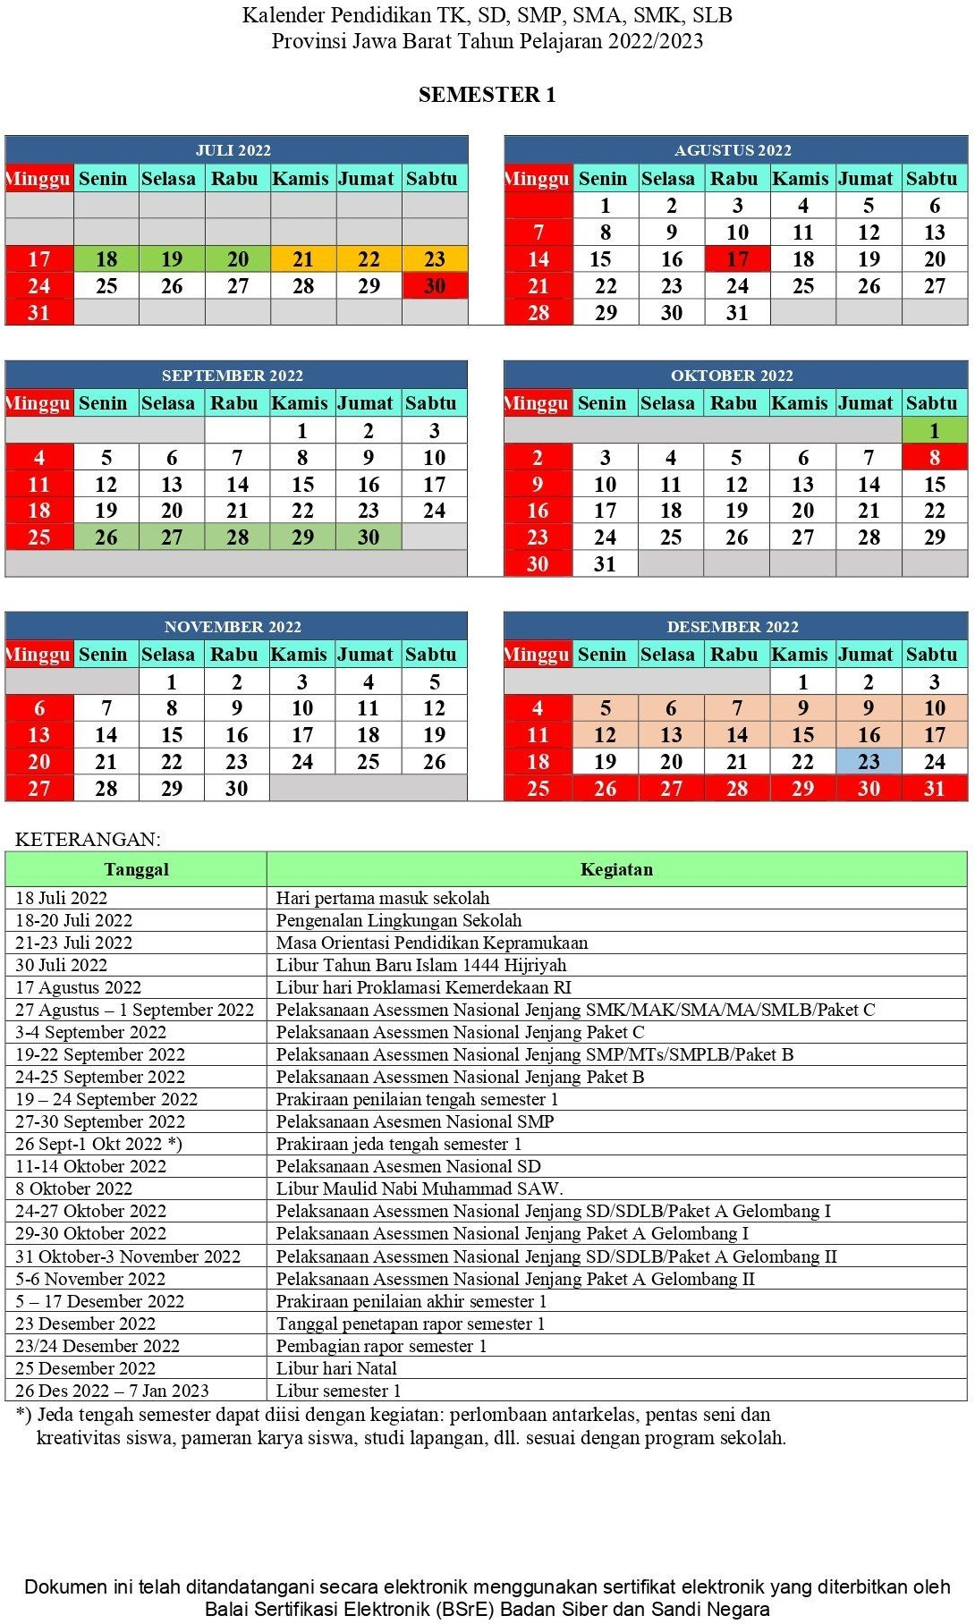

**Keterangan**

**SEMESTER I**

9 Juli : Libur Idul Adha

18-20 Juli : Masa Pengenalan Lingkungan Sekolah (MPLS)

21-23 Juli : Masa Orientasi Kepramukaan

17 Agustus : Hari Kemerdekaan RI

19-24 September : Penilaian Tengah Semester (PTS)

8 Oktober : Maulid Nabi Muhammad SAW

5-17 Desember : Penilaian Akhir Semester (PAS)

23 Desember : Tanggal Penetapan Raport Semester 1

24 Desember : Hari efektif terakhir semester gasal / Pembagian rapor

26-7 Januari : Libur Tahun Baru dan semester ganjil

**SEMESTER II**

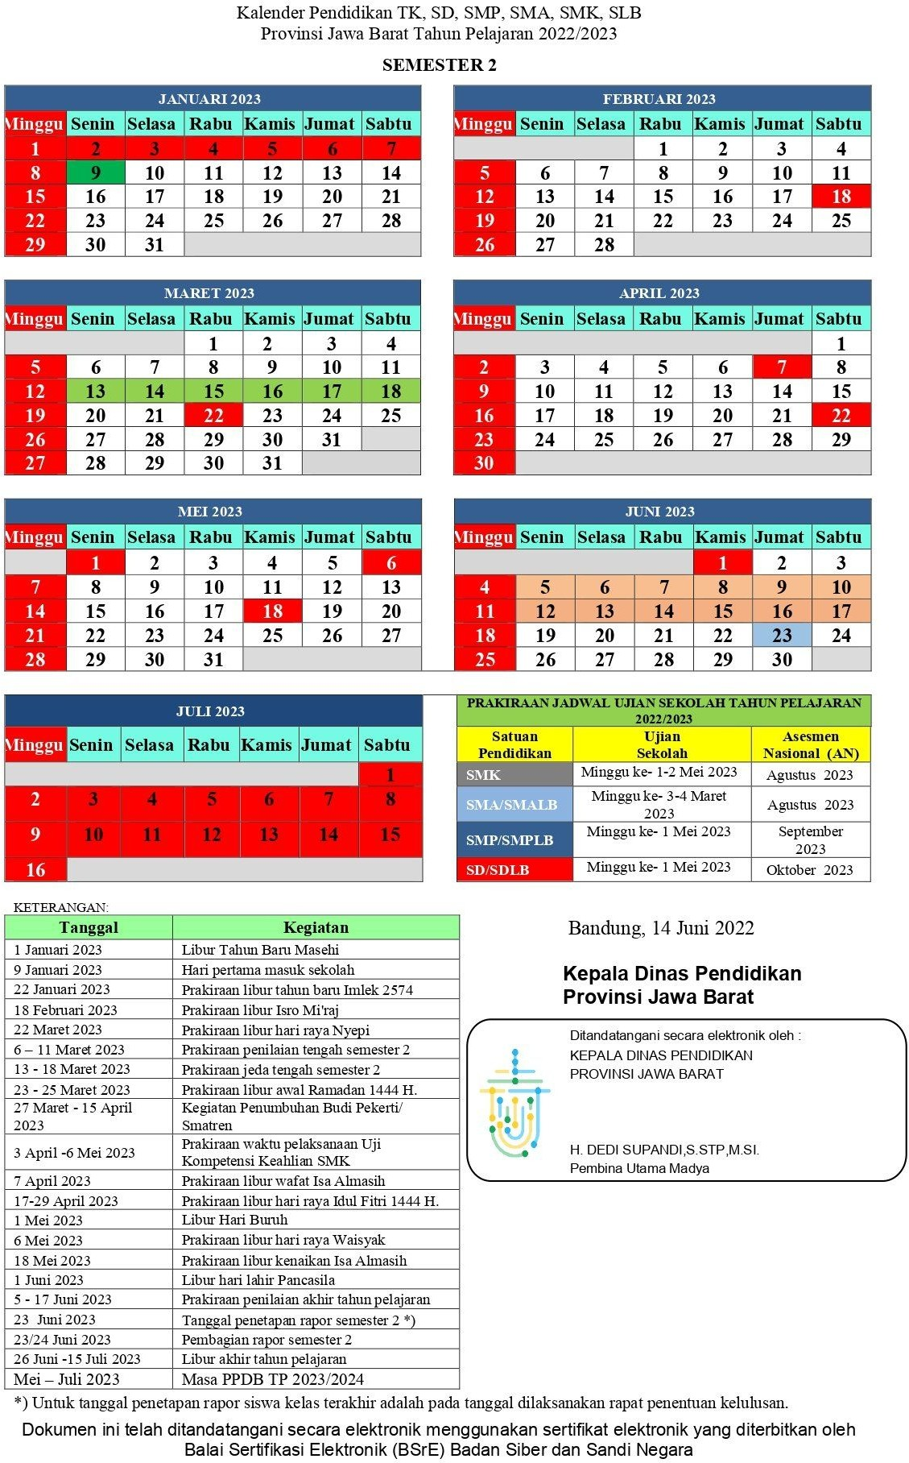

**Keterangan**

**SEMESTER II**

1 Januari : Tahun Baru Masehi

9 Januari : Hari pertama masuk sekolah

16 Januari : PKL Kelas XI

18 Februari : Libur Isra Miraj

6-11 Maret : Penilaian Tengah Semester (PTS)

3 April -6 Mei : Prakiraan Uji Kompetensi Keahlian SMK

17-29 April : Libur Hari Raya Idul Fitri

5-17 Juni : Penilaian Akhir Semester (PAS)

24 Juni : Pembagian Rapor

26 Juni - 15 Juli : Libur semester genap

Cianjur, Agustus 2024

Kepala Sekolah

Asep Rakhmat, S.Pd

NUP.102.1476/E.1476.07